인생은 거대한 실험실
(Life is a huge lab)

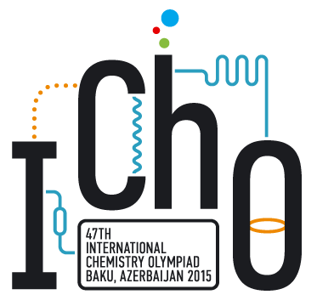

실험 시험

2015년 7월 23일
아제르바이잔, 바쿠
지시 사항

- 안전 규칙: 예비 문제지에 나왔던 일반 규칙을 따른다.
- 실험실에서 먹거나 마시지 않는다.
- 실험실에 있을 때는 언제나 실험복과 보안경을 착용한다. 사이즈에 맞는 장갑을 실험조교에게 요청하라.
- 안전 규칙을 위반하면 한 번만 경고하며, 다시 위반하면 탈락한다.
- 실험은 3문제이며, 표지와 주기율표를 포함하여 문제지와 답안지는 총 27쪽이다.
- 시험 시간은 5시간이며, 시작 전 30분 동안 읽기 시간이 있고, 끝나기 30분 전에 시간을 알려준다.
- 매 쪽의 학생 코드(student code)를 확인하라.
- 답안은 문제지의 답안 상자 안에만 써라. 그 밖에 쓴 내용은 채점 대상이 아니다. 관계 있는 계산은 반드시 적어라.
- 주어진 펜, 연필, 계산기만을 사용하라.
- 뷰렛은 가능한 한 정확하게 읽어라.
- 시약이나 기구가 더 필요한가? 실험 조교에게 요청하라. 한 개의 교체 아이템마다 총 40점 중 1점씩 감점한다. 단, 추가 증류수, 얼음, 냅킨은 감점하지 않는다. 압력계(manometer), 문제3의 장비, USB 메모리는 교체되지 않는다.
- 안전, 장치, 시약, 화장실 사용, 물 마시기 등은 실험 조교에게 문의하라.
- 액체 화학 폐기물은 “WASTE”라고 적힌 1 L 지정 폐기통에만 버려라.
- 실험 번역이 불분명한 경우, 실험 시험의 공식 영문판을 실험 조교에게 요청하라.
- 종료(stop)를 알리는 지시가 나오면, 시험지와 답안지를 봉투에 담고(봉하지 말라) 테이블에 놓아라.
- 종료 지시가 나오면 즉시 실험을 멈춰야 한다. 1분을 연장하면, 수행 중이던 실험은 0점 처리된다.
- 실험조교의 지시가 있을 때까지 실험실을 떠나지 마라.
- 실험 시험 동안 몇 가지 플라스틱과 유리 기구는 여러 번 사용할 수 있다. 깨끗이 씻어서 사용하라.
- 문제 1과 다른 실험(문제 2 혹은 문제3)을 동시에 수행하는 것을 권장하지 않는다.
화학 물질 목록
이름 | 상태 | 농도 | 양 | 담긴 곳 | 라벨
문제 1
3-Methyl-thiophene | CCl₄에 녹인 용액 | 4g/8 mL | 4 g | Plastic vial (플라스틱 바이알), 30 mL | 3-methylthiophene in CCl₄
1-Bromo-2,5-pyrrolidinedione (NBS) | 고체 | - | 7.3g | Plastic vial (플라스틱 바이알), 30 mL | NBS  7,3 g
Carbon tetrachloride | 액체 | - | 24 mL | Plastic vial (플라스틱 바이알), 125 mL | CCl₄
Unknown catalyst  (미지촉매 시료) | in CCl₄ |  |  | Plastic vial (플라스틱 바이알), 4 mL | Catalyst
Potassium carbonate | 고체 | - | 0.02 g | Plastic vial (플라스틱 바이알), 4 mL | K₂CO₃
문제 2
VO²⁺ 와 Cr³⁺를 포함하는 미지 시료 (Test solution) | 수용액 | 실험에서 결정 | 100 mL | 플라스틱 병, 100 mL | Test solution
Sulfuric acid (황산수용액) | 수용액 | 1 M | ~ 500 mL | 유리병, 1000 mL | 1M H₂SO₄
Potassium permanganate (과망가니즈산 포타슘) | 수용액 | 0.03 M | 15 mL | 플라스틱 병, 30 mL | 0.03 M KMnO₄
Oxalic acid  (옥살산) | 수용액 | 0.03 M | 30 mL | 플라스틱 병, 50 mL | 0.03 M Н₂С₂О₄
Phenylanthranilic acid 지시약 | 수용액 | 0.1 % | 5 mL | 드로퍼(Dropper), 8 mL | Indicator
Ammonium iron(II) sulfate | 수용액 | 라벨에 표기 | 100 mL | 유리병, 100 mL | Mohr's salt
Silver nitrate | 수용액 | 0.3 % | 5 mL | 드로퍼(Dropper), 8 mL | 0.3 % AgNO₃
Ammonium persulfate | 수용액 | 10 % | 70 mL | 플라스틱 병, 100 mL | 10 % (NH₄)₂S₂O₈
문제 3
Diclofenac containing medicine | 수용액 | 실험에서 결정 | 5 mL | Plastic vial (플라스틱 바이알), 30 mL | Control
Potassium permanganate (과망간산 포타슘) | 수용액 | 6×10⁻³ M | ~ 30 mL | 시약병, 100 mL | KMnO₄  6×10⁻³ M
Sulfuric acid (문제2에서와 같은 병) | 수용액 | 1 M | ~ 500 mL | 유리마개가 있는 시약병, 1L | 1M H₂SO₄
Diclofenac sodium salt | 수용액 | ~ 600  mg/L | ~ 20 mL | 시약병, 100 mL | DCF  600 mg/L
실험기구와 장치
Item (품목) | Quantity (수량) | 위치
공용 테이블에 있는 물품
Refractometer Refracto 30GS (굴절계) | 1-2 / 1실험실 | 후드
Napkins for refractometer cleaning (굴절계 세척용 냅킨) |  | 후드
“Cleaning solvent”라고 표시된 굴절계용 씻기병 (wash bottle) |  | 후드
Aluminum foil for wrapping (플라스크 싸개용 알루미늄 호일) | 1-2 / 1실험실 | 조교테이블
Balances (저울) | 1-3/ 1실험실 | 별도테이블
Gloves (S, M, L) (장갑, 대, 중, 소) |  | 조교테이블
“H₂O dist.”(증류수)라고 표시된 큰 용기 |  | 싱크대근처
Napkins for general purposes (공동사용 냅킨) | 1팩 / 1줄 | 싱크대근처
Item (품목) | Quantity (수량) | 그림 1, 2, 5에 표시된 번호
개인 실험대에 있는 물품 중 여러 문제에서 사용하는 것들
Hot-plate magnetic stirrer (가열할 수 있는 자석교반기) | 1
“Waste” 라고 적혀 있는 폐수통 | 1
Cotton gloves (면장갑) | 1 짝
“H₂O distilled” (증류수) 라고 적혀 있는 씻기병 (wash bottle) | 1
Pipette pump (피펫필러), 10 mL, 초록색 | 1
Pipette pump (피펫필러), 2 mL, 파란색 | 1
Graduated cylinder (눈금실린더), 25.0 mL, H₂SO₄ 에만 사용 | 1
Safety goggles (보안경) | 1
Napkins for general purposes (냅킨) | 1 팩
문제 1
Laboratory stand (실험스탠드) | 2 | 1
Round-bottom three-necked flask (3구 둥근바닥 플라스크), 100 mL | 1 | 2
Reflux condenser, connected to water supply (냉각수가 연결된 환류 냉각기) | 1 | 3
Glass ground joint stopper (유리마개) | 6 (한 개는 학생 코드 적혀 있음) | 4
Dropping funnel (안전 깔때기), 50 mL | 1 | 5
Oval magnetic stir-bar (big) (타원형 교반자석, 큰 것) | 1 | 6
Pear-shaped round-bottom flask for distillation (서양배 모양의 증류용 둥근 바닥 플라스크), 50 mL | 1 | 7
Claisen distillation adapter (클라이젠 증류 어댑터) | 1 | 8
Thermometer with fixed ground joint tube (고정된 연결 튜브가 달린 온도계) | 1 | 9
Buchner type fritted glass filter (뷰흐너 식 유리 여과기) | 1 | 10
Rubber spacer for vacuum filtration (여과용 고무 끼우개) | 1 | 11
Liebig (downward) condenser (리비히 콘덴서) | 1 | 12
Distilling receiver cow (증류액 분취용 카우) | 1 | 13
Receiver flask (증류액 분취용 플라스크) , 10 mL | 4 (한 개는 학생 코드 적혀 있음) | 14
Receiver flask, (리시버 플라스크)50 mL | 1 | 15
Adjustable lab jack lift support (높낮이 조절 가능한 랩잭) | 1 | 16
Oval magnetic stir-bar (small) (타원형 교반자석, 작은 것) | 1 | 17
“For the receiver with the product”라고 표시된 플라스틱 비커, 50 mL | 1
Teflon sleeves for ground tapered joints (조인트 연결부에 사용할 수 있는 테플론 슬리브) | 12
Large funnel, 65 mm, with short stem (짧은 가지 큰 깔때기, 65 mm) | 1
Joint clips (조인트 클립) | 5 | 18
Grey clamp (회색 클램프) | 1 | 19
Red clamp (빨간색 클램프) | 1 | 20
Permanent marker (마커) | 1
Glass beaker (유리 비커), 25 mL | 1
“Used glassware”라고 표시된 플라스틱 용기 | 1
“Ice bath”라고 표시된 플라스틱 용기 | 1
Digital manometer (디지털 압력계) | 1
Cotton wool (솜) | 3
Spatula (스패츌라) | 1
Glass rod (유리막대) | 1
Ruler (자) | 1
Pencil (연필) | 1
문제 2
Laboratory stand (실험스탠드) | 1
Clamp for burette (뷰렛 스탠드) | 1
“Waste”라고 표시된 플라스틱 비커, 100 mL | 1
Glass beaker (유리비커), 150 mL | 1
마개가 달린 부피 플라스크, 100 mL | 1
Small funnel (작은 깔때기), 45 mm | 1
Medium-size funnel (중간크기 깔때기), 55 mm | 1
Watch glass (관찰접시) | 1
스탠드와 뷰렛, 25.00 mL | 1
Volumetric pipette (부피 피펫), 10.00 mL | 1
Graduated pipette (눈금 피펫), 5.00 mL | 1
Erlenmeyer flask (삼각 플라스크), 150 mL | 2
Graduated cylinder (눈금실린더), 100.0 mL | 1
- Pasteur pipette (플라스틱 파스퇴르 피펫) | 2
- White paper sheet (흰색 종이) | 1
문제 3
Photometer (분광기), 파장525 nm | 1 | 1
Thermostat with adaptor (어댑터가 달린 항온장치) | 1 | 2
Spectrophotometer cell with 3.5 cm optical path length (광경로가 3.5 cm인 분광기 셀 용기) | 2 | 3
Magnetic stirrer (자력교반기) | 1 | 4
Magnetic stir-bar (medium-size) (교반자석, 중간크기) | 1
Netbook with adaptor and mouse (어댑터와 마우스가 있는 넷북) | 1
마개가 달린 부피 플라스크, 100 mL | 1
Graduated pipette (눈금피펫), 2 mL | 2
학생 코드가 적힌 8 Gb USB 메모리 | 1
검정색 자석 | 1

GHS(화학물질 분류 및 국제조화 시스템)에서 제공하는 위험표지

Substance | Name | GHS 위험표지
C₅H₆S | 3-methylthiophene | H225, H302, H332
C₄H₄BrNO₂ | 1-Bromo-2,5-pyrrolidinedione | H302, H314
CCl₄ | Carbon tetrachloride | H301, H331, H311, H317, H351, H372, H402, H412
HClO₄ | Perchloric acid | H271, H302, H314
C₈H₁₂N₄ | 2,2'-Azobis(2-methylpropionitrile) | H242, H302, H332 H412
C₁₄H₁₀O₄ | Dibenzoyl peroxide | H241, H317, H319, H400
K₂CO₃ | Potassium carbonate | H315, H319
Test solution | Test solution containing VO²⁺ and Cr³⁺ | H302, H312, H314, H332
H₂SO₄ | Sulfuric acid | H314, H290
KMnO₄ | Potassium permanganate | H272, H302, H400, H410
H₂C₂O₄ | Oxalic acid | H314, H318
C₁₃H₁₁NO₂ | Solution of N-phenylanthranilic acid in sodium carbonate | H302, H315, H319, H335
(NH₄)₂Fe(SO₄)₂ | Mohr's salt | H315, H319, H335
AgNO₃ | Silver nitrate | H272, H302, H314, H410
(NH₄)₂S₂O₈ | Ammonium persulfate | H272, H302, H315, H317, H319, H334, H335
C₁₄H₁₀Cl₂NNaO₂ | Diclofenac sodium salt | H301
H₂SO₄ | Sulfuric acid | H290, H302, H314, H332, H351
KMnO₄ | Potassium permanganate | H272, H302, H400, H410

표지별 위험 사항

Code | 위험 사항 (Hazard Statement)
물리적 위험물 (Physical Hazards)
H225 | 인화성이 높은 액체와 증기 (Highly flammable liquid and vapour)
H241 | 가열시 화재나 폭발 위험 (Heating may cause fire or explosion)
H242 | 가열시 화재 위험 (Heating may cause a fire)
H271 | 화재나 폭발 유발 가능; 강한 산화제 (May cause fire or explosion; strong oxidizer)
H272 | 화재를 강하게 할 수 있음; 산화제 (May intensify fire; oxidizer)
H290 | 금속 부식성 (May be corrosive to metals)
인체 위험물 (Health hazards)
H301 | 삼켰을 경우 독성 (Toxic if swallowed)
H302 | 삼켰을 경우 유해 (Harmful if swallowed)
H311 | 피부 접촉시 독성 (Toxic in contact with skin)
H312 | 피부 접촉시 유해(Harmful in contact with skin)
H314 | 심각한 화상이나 눈 이상 야기 (Causes severe skin burns and eye damage)
H315 | 피부자극 유발 (Causes skin irritation)
H317 | 알레르기성 피부반응 유발 (May cause an allergic skin reaction)
H318 | 심각한 눈 이상 야기 (Causes serious eye damage)
H319 | 심각한 눈 자극 야기 (Causes serious eye irritation)
H331 | 흡입시 독성 (Toxic if inhaled)
H332 | 흡입시 유해 (Harmful if inhaled)
H334 | 흡입시 알레르기, 천식증상, 호흡곤란 야기 가능 (May cause allergy or astma simpthoms or breating difficulties if inhalted)
H335 | 호흡기 자극 유발 가능 (May cause respiratory irritation)
H351 | 암 유발 의심 물질 (Suspected of causing cancer)
H372 | 장기 혹은 반복 노출시 장기 이상 유발 (Causes demage to organs through prolonged or repeated exposure)
환경 위험물 (Environmental hazards)
H400 | 수중 생물에 매우 독성 (Very toxic to aquatic life)
H402 | 수중 생물에 유해 (Harmful to aquatic life)
H410 | 수중 생물에 장기적이며 매우 독성 (Very toxic to aquatic life with long lasting effects)
H412 | 수중 생물에 장기적인 유해 (Harmful to aquatic life with long lasting effects)

문제 1. 촉매에 의한 브롬 첨가 반응의 선택성 조절 (15 점).
문제 # | Q1 | Q2 | Q3 | Q4 | Q5 | Q6 | Total
점수 | 2 | 39 | 4 | 2 | 1 | 2 | 50
현대 연구에 있어서 화학반응의 선택성은 가장 도전적인 문제 중 하나이다. 많은 경우에 반응 조건과 촉매가 유기반응의 선택성을 높이는 데 중요하다. 이 실험은 그러한 경우의 예를 다룬다. 3- methylthiophene은 이론적으로 네 종류의 단일 브롬치환유도체 (monobrominated derivatives)인 T1-T4로 변환될 수 있다. T1-T4를 실제로 합성할 수 있으며, 이들의 구조와 굴절률 (refractive index)은 표1에 주어져 있다.
표1. 단일 브롬치환유도체의 구조와 굴절률.
화합물 기호 | A | B | T3 | T4
구조
굴절률, n_{D}²⁰ | 1.5961 | 1.5706 | 1.5786 | 1.5795

화합물 T1-T4은 각각 3-methylthiophene으로부터 선택적으로 합성할 수 있다. T1과 T2는 다른 촉매를 사용하여 브롬첨가반응 (direct bromination)으로 합성할 수 있으며, T3와 T4는 여러단계의 “단일용기” 반응 (“one pot” multistep synthesis)으로 합성할 수 있다. (Scheme 1을 보라.)
Scheme 1. Monobrominated thiohene 유도체의 선택적 합성

Q1. Scheme 1에 있는 T1과 T2의 구조를 표1에 있는 구조 중에서 골라라. 아래 빈 칸에 A 또는 B를 써라.
 | T1 |  | T2

이번 실험에서 할 일
- 아래에 열거된 촉매 중 하나를 이용하여 monobrominated thiophene 유도체 합성
- 생성물의 굴절률 (n_{D}) 측정
- 측정한 굴절률을 이론값과 비교하여 생성물의 구조와 사용한 촉매가 무엇인지 결정
가능한 촉매의 종류
- HClO₄ in CCl₄
- AIBN in CCl₄

실험과정
주의!
- 이 실험에 사용하는 기구들은 그림 1과 그림2에 나와 있다.
- 모든 조인트 연결 부위에는 항상 테플론 슬리브 (Teflon sleeve)를 끼워라. 사용이 끝난 유리기구는 즉시 플라스틱 상자에 넣어라. 상자의 뚜껑을 항상 단단히 닫아라.
- 뜨거운 기구를 다룰 때는 면장갑을 이용하라!

1단계. 가열 자력교반기 (hot-plate magnetic stirrer) 위의 삼구 플라스크(three-necked flask)를 스탠드에 고정하라 (그림1). 안전 깔때기(dropping funnel)와 환류냉각기 (reflux condenser) 를 해당 neck에 연결하고 큰 타원형 교반자석을 플라스크에 넣어라. 실험조교에게 환류냉각기에 물이 흐르도록 수도를 틀라고 요청하라 (본인이 하지 말 것!). NBS 시약을 스패츌라로 떠서 큰 플라스틱 깔때기를 통해 모두 플라스크에 넣어라. CCl₄ 약15 mL를 25 mL 유리 비커에 넣어라. 비커에 담긴 용매의 ~2/3 정도를 플라스크에 넣어라. 촉매 용액을 흔들어준 다음, 앞에서 사용한 플라스틱 깔때기를 통해 플라스크에 넣어라. 유리 비커에 남은 용매를 플라스크에 더하라. 열려 있는 neck을 유리 마개로 닫아라. 플라스크를 얼음이 ~ 2/3정도 담긴 ice bath에 넣어라. 혼합물의 교반을 시작하라.
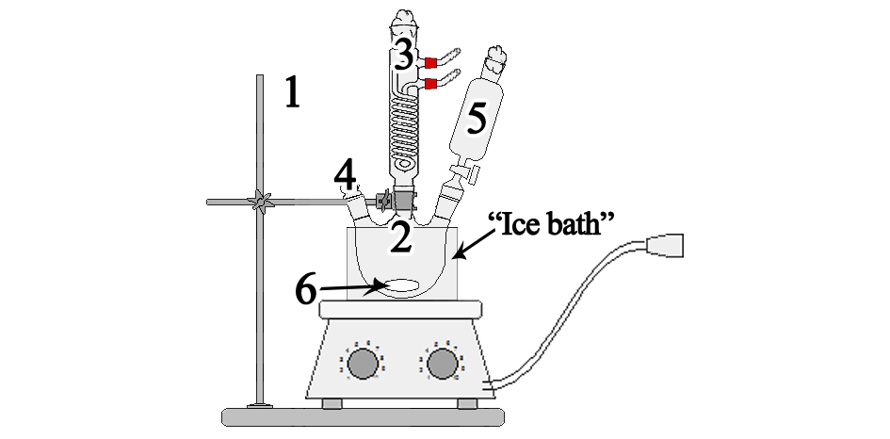
그림 1. 1-4단계의 실험을 위한 장치 세팅. 기구번호는 4쪽을 참조할 것.
2 단계. 큰 플라스틱 깔때기를 통해 3-methylthiophene 용액을 모두 안전 깔때기 (dropping funnel)에 넣어라 (안전 깔때기의 스탑콕을 반드시 닫은 후 넣을 것). 솜뭉치로 환류냉각기와 안전 깔때기 입구를 막아라. 플라스크를 격렬히 저어주면서, 3-methylthiophene 용액을 약 3분동안 서서히 넣어라. 안전 깔때기를 제거하고 유리 마개로 입구를 막아라. Teflon sleeve를 사용하라. Ice bath를 제거하라. 가열교반기와 플라스크 밑부분을 냅킨으로 닦아 건조시켜라.
3 단계. 알루미늄 호일로 플라스크를 감싸라. 가열을 시작하라 (가열기 눈금을 3에 놓을 것). 반응혼합물을 10분간 끓여라. 반응물이 끓는 동안 ice bath 에 얼음을 ~2/3 정도 채워놓아라.
4단계. 가열교반기를 끄고 플라스크로부터 조심스럽게 치워라 (주의: 뜨거움). 환류냉각기와 유리 마개로 닫힌 플라스크를3-5분간ice bath에서 식혀라. 냉각을 빠르게 하기 위해 이따금씩 플라스크를 서서히 돌리면서 흔들어라. 환류냉각기를 제거하고 여기에 큰 플라스틱 깔때기를 통해0.02 g 의 K₂CO₃ 를 넣어라. 유리 마개로 플라스크를 막고 플라스크를 수 차례 흔들어라. 수도꼭지를 잠그고 환류냉각기의 고무관을 분리하라. 소량의 물이 환류냉각기에서 나오도록 둔 후 즉시 환류냉각기를 “used glassware”라고 적힌 플라스틱 통에 넣어라. Ice bath에 담근 플라스크의 클램프를 제거하라.
5 단계. 학생코드가 붙어있는10 mL 리시버 플라스크와 유리마개의 무게를 재라. 답안지에 무게를 적어라. 작은 타원형 교반자석을 서양배 모양(pear-shaped)의50 mL증류 플라스크에 넣어라. 고무관들을 리비히 냉각기 (Liebig condenser)에 연결한 후 붉은 클램프를 이용해서 스탠드에 고정하라. 스스로 수도를 틀고 물이 새지 않는지 확인하라.
6 단계. 그림 2와 같이 증류 장치를 조립하라. 모든 연결 부위에는 Teflon sleeve와 클립을 끼워라. 먼저, 2개의 10 mL 리시버 플라스크와 1개의 50 mL 리시버 플라스크를 증류 리시버 카우 (distilling receiver cow)에 연결하라. 진공 호스를 카우에 연결하여 조립을 완결하라. 증류 장치를 가열교반기 위에 고정하고 높이를 조절하라. 랩잭 (lab jack)을 사용하라.
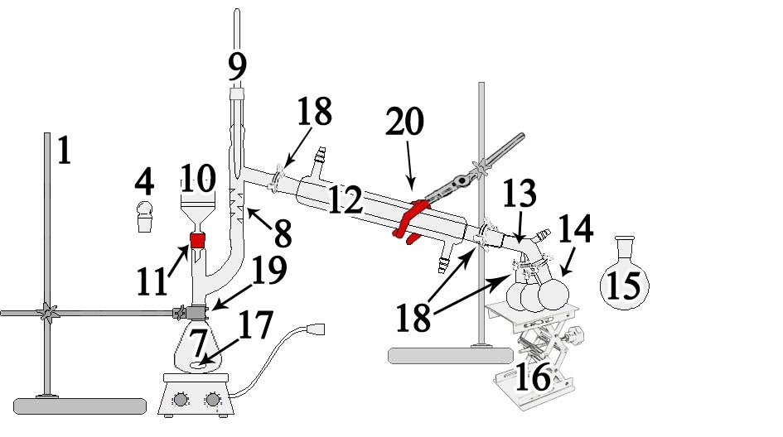
그림 2. 합성에서 5-10단계를 위한 장치 세팅. 기구 번호는 4-5쪽을 참조할 것.

7 단계. 가열교반기를 치워라. rubber spacer를 이용해서 유리 필터를 클라이젠 어댑터 (Claisen distillation adapter)에 꽂아라. 물-제트 펌프를 틀고 디지털압력계를 켜라. 삼구 플라스크를 ice bath에서 꺼내서 냅킨으로 물을 닦아라. 삼구 플라스크에 들어있는 반응 혼합물을 조심스럽게 필터에 부어라 (주의! 너무 빨리 걸러내면 혼합물이 진공으로 빨려 들어갈 수 있음). 혼합물을 모두 거른 후 펌프를 끄고 유리필터를 유리 마개로 교체한다. Teflon sleeve를 끼워라.
8 단계. 플라스크, 증류 어댑터, 온도계 조인트 부분 전체를 알루미늄 호일로 단단히 감싼다. 가열 자력교반기를 다시 가져와서 교반과 동시에 가열한다 (가열기 눈금을 6에 놓을 것). 물-제트 펌프를 켜지 말 것! 증류된 용매를 50 mL 리시버 플라스크에 받아라. 용매증류가 끝나면 가열교반기를 끄고 옆으로 치워라 (주의: 뜨거움!). 용매가 들어있는 50 mL 플라스크를 10 mL 리시버 플라스크로 교체하라. 50 mL 플라스크를 유리 마개로 막고 실험 조교에게 제출하라.
9 단계. 알루미늄 호일을 제거하고 pear-shaped 플라스크를 ice bath에서 2-3분동안 실온 이하로 식혀라. Ice bath를 제거하고 냅킨으로 플라스크를 닦아라. 가열 자력교반기를 플라스크 아래에 다시 고정하라 (주의! 가열 자력교반기는 여전히 뜨거움). 교반을 시작하라. 플라스크를 알루미늄 호일로 단단히 감싸라. 물-제트 펌프를 켜라. 진공이 안정화되면 (압력계를 통해 확인할 것) 가열을 시작하라 (가열기 눈금을6에 맞출 것). 생성물 증류가 시작되는 시점에 학생코드가 붙어있지 않은 리시버 플라스크에 최초의3-5 방울 정도를 받아라. 이후에 리시버 카우를 돌려서 학생코드가 붙은 리시버 플라스크에 생성물을 받아라. 화합물의 끓는점을 적고, 끓는점에서의 압력을 압력계로 확인해서 답안지에 적어라.
10단계. 생성물을 받은 후 가열을 중지하고 호일을 제거한 후 가열교반기를 치워라 (주의: 뜨거움!). Ice bath를 이용하여 증류 장치를 실온으로 식혀라. 실험조교에게 진공호스 제거를 요청하라. 생성물이 담긴 리시버 플라스크를 제거한 후 즉시 학생코드가 붙은 유리 마개로 닫아라. 리시버에 Teflon sleeve가 붙어 있으면 빼내려고 하지 마라. 리시버 플라스크를 “For the receiver with the product”라고 적힌 50 mL 플라스틱 비커에 넣어라. 리시버 플라스크를 제거한 부분에 새 리시버 플라스크를 즉시 연결한 후 클립으로 고정하라. 실험장치를 그대로 두어라.
11단계. 아래에 나와있는 사용법대로 생성물의 굴절률을 무게를 재기 전에 측정하라. 굴절계에 나타난 온도를 기록하라.
생성물이 들어있는 리시버 플라스크와 유리마개의 무게를 재라. 생성물의 무게를 계산하라 (Teflon sleeve 무게는149 mg로 계산). 3-metylthiophene 의 몰질량은98 g mol⁻¹, 생성물의 몰질량은 177 g mol⁻¹이다.
Q2. 아래의 표에 모든 결과를 적어라.
# | 파라미터/특징 | 값 | 단위
1 | 학생코드가 붙어있는 리시버 플라스크와 유리 마개의 무게 |  | g
2 | 생성물의 무게 |  | g
3 | 생성물의 수득률 |  | %
4 | 생성물의 굴절률 |  | -
5 | 굴절계에 나타난 온도 |  | °C
6 | 생성물의 끓는점 |  | °C
7 | 끓는점에서의 압력 |  | mmHg

생성물을 실험조교에게 제출하고 서명을 받아라

The targeted product delivered: ____________________________

Student signature ___________________ Lab assistant signature ___________________________

REFRACTO 30GS – 사용방법

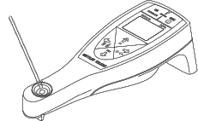 | 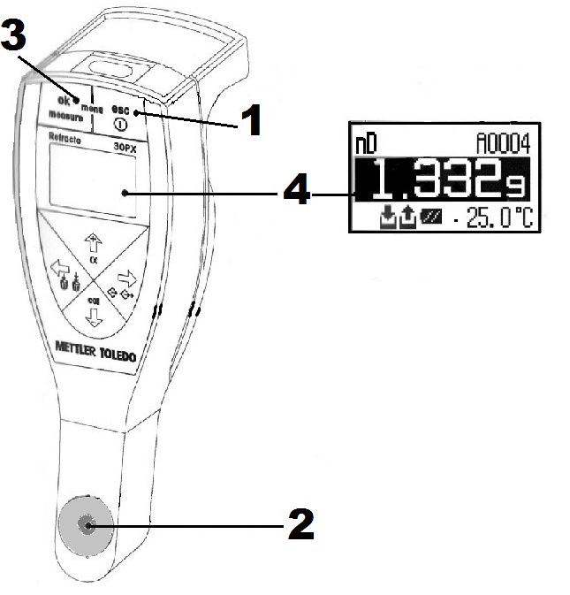
그림 3. 굴절계 사용법

- Refracto 30GS 전원을 켜기 위해 화면이 나타날 때까지 “ESC” button (1) 누른다. 장치가 준비된 것이다. 10분간 사용하지 않으면 전원은 자동으로 꺼진다.
- “cleaning solvent”라고 적힌 씻기병 용액으로 적신 냅킨을 사용하여 셀(cell)과 유리막대를 닦은 후 다른 냅킨으로 닦아서 건조시킨다.
- 측정할 샘플의 온도가 실온과 같고 균일한지 확인한다.
- 유리막대를 사용하여 샘플 2-3 방울을 measuring cell (2) 에 떨어뜨린다.
- 측정을 위해 삑~소리가 날 때까지 ok 버튼(3) 을 누른다.
- 디지털 화면 (4)에 나온 굴절률과 온도를 답안지에 적는다.
- 셀과 유리막대를 씻는다.

Q3. 측정값과 문헌값을 비교하여 생성물과 촉매의 구조를 써라.

얻어진 생성물 | 주어진 촉매

Q4. T1 과T2를 선택적으로 생성하기 위한 반응중간체 (3-methylthiophene-based reactive intermediates)의 구조를 각각 써라.
T1 | T2

Q5. 다음 각각의 반응조건/촉매조건에서 NBS를 사용하여 3-methylthiophene에 브롬첨가반응을 할 때 생성물이 T1또는 T2인지 각각 써라.

ZnBr₂
Dibenzoyl peroxide
LiBr in AcOH
Visible light or UV light

Q6. Scheme 1에 나온T3 와 T4의 합성 과정의 첫 번째 단계에서 생성되는 화합물의 구조를 각각 써라.
T3 | T4
문제 2. 크로뮴-바나듐 합금 용액의 분석 (12 points)
문제 # | Q1 | Q2 | Q3a | Q3b | Q4a | Q4b | Q5a | Q5b | Q6 | 합계
배점 | 32 | 32 | 1 | 1 | 3 | 2 | 4 | 10 | 5 | 90
반강자성 물질은 고밀도 데이터 저장장치 등 메모리 기기 분야에서 밝은 전망을 가지며, 실례로 12개의 원자만으로 한 비트를 저장할 수 있는 최소형 자성메모리도 알려져 있다. 바나듐-크로뮴 합금은 0도 이하에서 반강자성을 가진다. 첨단산업은 정확히 조절된 조성을 가진 합금을 필요로 한다.
이 문제는 바나듐-크로뮴 합금을 용해한 것과 유사한 시료 수용액을 이용하여 분석을 수행한다. 이 문제는 아래의 두 부분으로 구성되어 있다.
- 과망가니즈산 포타슘을 사용하여 시료의 바나딜 (VO²⁺)을 바나데이트(VO₃⁻)로 산화시켜, 바나듐을 정량분석하는 부분. (이 조건에서 크로뮴(III) 이온은 산화되지 않는다)
- 시료를 과황산 암모늄(ammonium persulfate)으로 산화시킨 후, Mohr염(황산 철(II) 암모늄, Ammonium iron(II) sulfate)으로 적정하여 바나듐과 크로뮴을 더한 총 조성을 알아내는 부분.
실험과정
주의!
- 바나듐과 크로뮴의 양은 시료 100 mL당 mg의 단위로 계산하고 보고할 것.
- Part C에 필요한 시료를 산화시키는 전처리에 시간이 소요되므로, 이 문제는 Part A부터 진행할 것.
- 10.00-mL 부피 피펫은 두 개의 눈금이 있다. 이 두 눈금 사이의 부피가 피펫부피에 해당한다.
Part A. 바나듐과 크로뮴을 더한 총 조성을 측정하기 위한 용액의 준비
- 시료 10.00-mL 분액(aliquot)을 150-mL 비커에 넣고 1 M 황산 20 mL를 25-mL 눈금 실린더를 이용해 첨가한다.
- 0.3% 질산 은 용액(촉매) 6–8 방울을 넣은 후 혼합용액을 가열기에 올려놓고 70–80°С 로 만들어 비커 벽에 응축되는 방울이 보일 때까지 가열한다. (가열기 눈금을3에 맞출 것)
- 가열된 혼합용액에100-mL 눈금실린더를 이용해10% 과황산 암모늄 용액 20 mL를 첨가한다.
- 가열을 계속하여 이크로뮴산 이온(dichromate)의 형성을 보여주는 노란색을 관찰한다.
주의! 혼합물을 가열하는 동안, 바나듐 적정(Part B, 1-6)을 실험하는 것도 좋다.
- 노란색이 나타난 후 10-15 분간 혼합용액을 계속 가열하여 (가열기 눈금을 3에 맞출 것) 과량의 과황산 암모늄을 분해한다. (이 분해과정은 용액에 작은 기포가 보이지 않아야 완료된 것이다.)
- 용액을 상온까지만 식힌다.
- 150-mL 비커의 용액을 모두 100-mL 부피 플라스크에 옮겨담고, 부피 플라스크 표시선까지 증류수를 넣어 희석한 후 뚜껑을 막고 잘 섞는다.

Part B. 바나듐의 적정분석
- 눈금 피펫을 이용하여 시료 5.00-mL 분액을 삼각 플라스크에 옮긴다.
주의! 5.00-mL눈금피펫은 용액이 저절로 샐 수 있다.

- 조심스럽게 0.03 M 과망가니즈산 포타슘 용액을 방울방울 떨어뜨린다. 한 방울 떨어뜨릴 때마다 잘 흔들어 연한 분홍색(light pink)이 나올 때까지 첨가한다. 연한 분홍색이 유지되는지 확인하라. 0.03 M 옥살산을 방울방울 떨어뜨려 과량의 과망가니즈산 포타슘을 제거하라. 한 방울 떨어뜨릴 때마다 잘 흔들어서 용액의 색이 연한 분홍색에서 옅은 파란색(pale blue)으로 변할 때까지 첨가하라. 용액을 약 1분간 가만히 놔두어도 분홍색이 다시 생기지 않아야 한다.
- 25-mL 눈금실린더를 이용하여 1 M H₂SO₄ 용액 10 mL를 삼각 플라스크에 첨가하라.
- 삼각 플라스크에 지시약 2-3 방울(절대로 더 넣지 말것!)을 넣고, 잘 흔들어준다. 삼각 플라스크를 약 2-3분간 가만히 놔두고 자주색(purple)이 되는 것을 확인하라.
- Mohr염 용액을 뷰렛에 채운다. 뷰렛에서 과량의 Mohr용액을 “Waste”라고 적힌100-mL 플라스틱 비커에 빼 준 후, 초기 눈금을 측정하여 기록하라.
- 용액의 색이 회갈색(brownish-grey)을 거쳐 맑은 연녹색(pure light green)이 될 때까지 Mohr용액으로 삼각 플라스크의 용액을 적정하라.
- 뷰렛의 최종 눈금을 기록하라. 필요하다면 실험을 반복하여 수행하라.

Q1. 표 2를 완성하라.
표 2. 바나듐의 정량분석
적정 횟수 | 1 | 2 | 3
뷰렛의 초기 눈금, mL
뷰렛의 최종 눈금, mL
소모된 부피, mL
채택한 실험값 (accepted volume), V₁ ________mL

Part C. 시료중 바나듐과 크로뮴을 더한 조성의 적정분석
- 증류수로 10.00-mL 부피 피펫을 잘 닦은 후, 100-mL 부피 플라스크의 용액(Part A에서 만든 것)으로 헹궈준다.
- Part A에서 만든 용액의 분액10.00-mL를 피펫으로 삼각 플라스크에 옮긴 후, 25-mL눈금실린더를 이용하여1 M H₂SO₄ 용액 10 mL를첨가한다.
- 지시약 3–4 방울을 첨가한다. 삼각 플라스크를 잘 섞은 후 2-4분간 가만히 놔둔다. 붉은색(red)이 나타나는 것을 관찰하라.
- Mohr용액을 뷰렛에 채운다. 뷰렛에서 과량의 Mohr용액을 “Waste”라고 적힌100-mL 플라스틱 비커에 빼 준 후, 초기 눈금을 측정하여 기록하라.
- 옅은 노랑-녹색(light yellow-green)을 띨 때 까지 Mohr용액으로 적정하라.
- 뷰렛의 최종 눈금을 기록하라. 필요하다면 반복 실험을 수행하라.

Q2. 표3을 완성하라.
표 3. 바나듐과 크로뮴을 더한 총량의 정량 분석
적정 횟수 | 1 | 2 | 3
뷰렛의 초기 눈금, mL
뷰렛의 최종 눈금, mL
소모된 부피, mL
채택한 실험값 (accepted volume), V₂ ________mL

Part D. 질문과 실험결과 분석

Q3. 아래의 경우에 일어나는 균형 화학반응식을 적어라.
- 과망가니즈산 포타슘에 의한 시료의 산화
- Mohr염에 의한 바나데이트(vanadate)의 적정
- = VOSO₄

Q4. 아래의 경우에 일어나는 균형 화학반응식을 적어라.
- 과황산 암모늄에 의한 시료의 산화
- Mohr염을 이용한 산화 시료용액의 적정

Q5. 시료 용액 속의 a) V(IV) 과 b) Cr(III) 의 농도를 계산하라. 시료 용액 100 mL당 각 금속의 mg의 양으로 계산하라.
- 측정값: 바나듐(Vanadium):

- 측정값: 크로뮴(Chromium):

Q6. 이 문제의 방법은 철을 고농도 염산(HCl)에 녹인 시료안에 포함된 바나듐과 크로뮴의 분석에는 사용할 수 없다. 그 이유가 되는 두 개의 화학반응식을 적으시오.

문제 3. Diclofenac(DCF)의 반응속도식 결정 (13점)
Quest. # | Q1 | DCF 곡선 | DCF Control | 반응차수 | 합계
배점 | 10 | 40 | 20 | 10 | 80
약품 분석을 위해 분광학적 고찰을 하는 반응속도법은 수많은 장점이 있어 지난 십여년간 엄청나게 발전되어 왔다. 그 장점으로는 단순성, 비용 절감, 품질 검사, 활용성, 향상된 선택성 등이 있다.
이번 실험에서 할 일:
- 산화반응 진행 정도를 관찰하여 의약품에 들어있는Diclofenac (DCF)의 반응속도식 결정 (kinetic determination)
- DCF에 대한 반응 차수 결정
Q1. KMnO₄로DCF 를 산화하는 과정의 스펙트럼 변화는 그림 4에 나와 있다 (반응 진행 정도를1부터 10까지로 표시). DCF의 산화 반응 속도 결정을 위해 어느 파장을 사용할지 판단하기 위해 아래 표를 완성하라. 각 경우에, 파장별로 흡광도 변화 여부 및 방향을 표시하라. (증가는 ↑로, 감소는 ↓로)
_{Fig. 4. KMnO4를 사용한DCF의 산화}
# | 파장(nm) | Yes 또는 No 및 Yes인 경우 증가 또는 감소 방향
1 | 420
2 | 480
3 | 520
4 | 580
5 | 610
실험 과정
Part A. 실험 장치 조립
그림 5에 나와 있는 실험 장치를 조립하라. USB 포트를 통해 525 nm로 고정된 파장을 가진 분광기(1)과 항온 장치(2)를 넷북에 연결하라. “Thermo” 라고 적힌 케이블을 항온 장치에 연결하고 실험대에 있는 전원에 연결한다. 자력교반기 (4) 위에 광학용 셀(cuvette)을 놓고, 분광기에 셀을 옆으로부터 밀어 넣는다 (위에서 아래로 집어넣는 것은 가능하지 않음). 항온 장치를 셀 위에서 아래 방향으로 꽂는다(그림 5b).
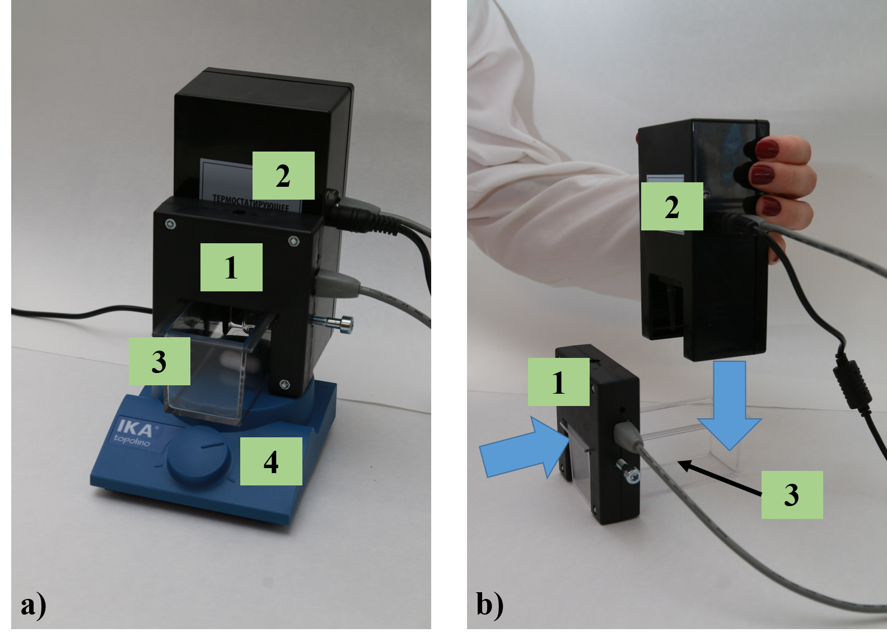
그림 5. 실험 장치,
힌트!
- 스위치를 켜기 전에 넷북의 전원을 연결하라.
- 넷북을 켜기 전에 모든 장치(분광기와 항온 장치)의 플러그를 꽂아라. 마우스를 켜라.
- 소프트웨어를 시작하면 두 개의 윈도우창(앞으로는 패턴(Pattern)이라고 부름)이 나타난다. 하나의 윈도우창만 나타나면 프로그램을 종료하고 다시 시작하라.
- 실험을 수행하는 동안 USB 포트로부터 그 어떤 장치도 뽑지 말아라. 그럴 경우 스크린에 경고가 뜰 것이다. 그러면 프로그램을 종료하고 재시작하라.
- 넷북이 멈춰있으면, 측정(Measurements)으로 돌아가기 위해 흡광도 패턴 위에 있는 «Setup» 버튼을 클릭하라.
- 온도 윈도우창에 온도 변화가 비정상적으로 흔들린다면 측정을 멈추고 재시작하라.

Part B. 검정 곡선 (calibration curve) 그리기
검정 곡선을 그리는 데에 필요한 모든 측정은30 °C 에서 일정한 초기 농도를 가지는KMnO₄와H₂SO₄를 이용하여 수행한다. 다른 농도의 DCF로 4번 실험을 수행하는데 , 이 때 DCF농도는 DCF저장용액(stock solution)의 분액량(0.2, 0.4, 0.6, 0.8 mL)을 달리 하여 변화시킨다.
- 1 M H₂SO₄ 용액 5 mL(눈금실린더 사용)와 DCF 저장 용액 0.2 mL(2 mL 피펫 사용)을 100 mL 부피 플라스크에 넣어라. 증류수로 눈금까지 묽힌 후, 플라스크를 막고 흔들어서 잘 섞어라.
- 플라스크의 내용물을 셀에 옮기고, 중간 크기의 교반자석을 넣은 다음 자력교반기의 스위치를 켜라. 아주 잘 섞기 위해 교반기의 속도 조절기를 그림 5a의 표시눈금까지 맞춘다.
- 넷북의 «Chemistry-Practicum» 소프트웨어를 시작하라. 소프트웨어는 외부 장치(센서)를 자동으로 인식할 것이다. 화면에 두 개의 그래프 패턴 (t(초) vs. 흡광도(absorbance)/흡광(extinction)/광학 밀도(D) 그래프와 t(초) vs. 온도(T °C) 그래프)이 나타날 것이다.
- 해당 그래프 패턴들의 메뉴 바(menu bars)에서 다음 파라미터들을 지정하라 (그림 6):
- 흡광도 그래프 패턴 위의 버튼 옆에 있는 (x축을 스크린에 최대로 고정하는 버튼, <<Fixes X-axis maximum on screen>>) 아이콘을 클릭하라. 그래프 패턴 전체가 항상 스크린을 채울 것이다;
- 흡광도 그래프 패턴의 버튼(y축 범위조절 버튼, «Sets the Y range»)을 클릭하여 −0.1부터 1.1까지로 흡광 영역(ordinate axis)을 지정하라.
- 흡광도 패턴의 측정 간격 박스에 “2”(“1” 대신)를 타이핑하라. 온도 그래프 패턴의 «Precisely/Roughly» 박스에서 «Precisely»를 선택하고, «T = X» 버튼을 클릭한 다음 팝업 창에서30 °C로 지정하라.
- 흡광도 그래프 패턴 위의 «Setup» 버튼을 클릭하여 분광기를 보정하라.

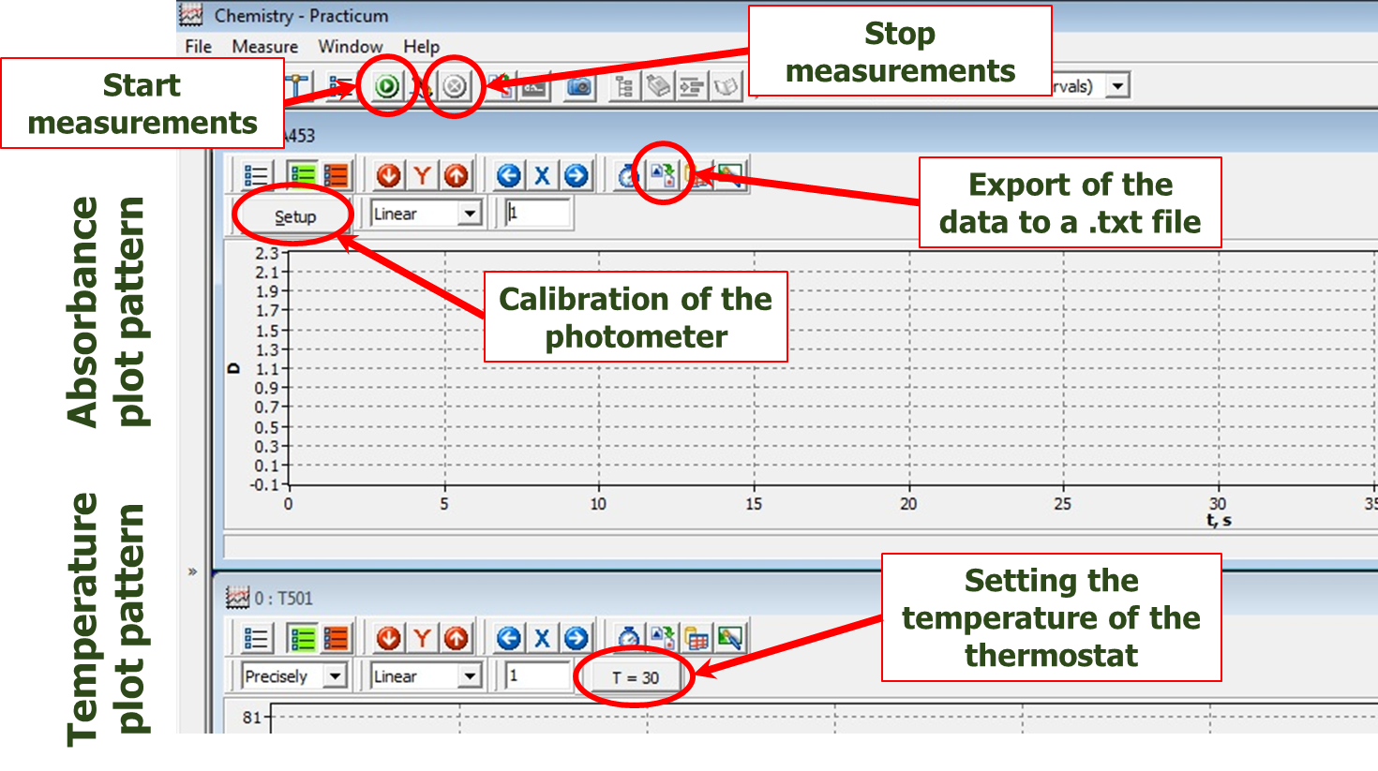
Fig. 6. “Chemistry-Practicum” software interface

그림 6. “Chemistry-Practicum” 프로그램

주의! 파라미터 지정(step 4)은 첫번째 측정 전에 한 번만 하면 된다.
- 버튼(«Start measure for chosen sensors») 을 클릭하고 셀 안의 램프가 켜지는 것을 확인하라. 그래프 상에 온도가 변하는 것을 확인하라. 항온 램프가 꺼질 때까지 기다려라. 그것은 지정 온도에 도달했음을 의미한다. 버튼 (측정이 시작되면 활성화되어 주홍색이 됨)을 클릭하여 측정을 멈춰라.
- 흡광도 그래프 패턴의 아무 부분이나 클릭하여 창을 활성화한다. 2 mL 피펫을 사용하여 KMnO₄ 용액 2 mL를 취하라. 메뉴바의 버튼을 클릭하고, 피펫으로부터 과망가니즈산 포타슘 용액을 재빨리(피펫 피스톤을 눌러서) 한번에 셀 안으로 넣어라.

주의! KMnO₄ 용액을 넣기 전에 셀 온도가30 °C 인지 꼭 확인하라.
- 화면 상에 반응속도 곡선의 진행 과정을 관찰하라. KMnO₄ 용액을 더한 후에 50초동안 계속 측정하고, 버튼을 클릭하여 측정을 끝내라.
- 흡광도 그래프 패턴의 메뉴 바에 있는 버튼 (다른 타입으로 데이터 저장하기 버튼, «Export all the data collected in an external file») 을 클릭하여 데이터를 저장하라. 바탕화면(Desktop)을 선택하고, 파일명을 “DCF2” 로 타이핑하라. (이어지는 다음 실험에서는 파일명을 각각 “DCF4”, “DCF6”, “DCF8”로 타이핑하라.)

주의!
- 주어진 형식(format)의 파일명만을 사용하라.
- 다음 실험을 시작하기 전에 바탕화면에 데이터를 항상 저장하라. 그렇지 않으면 현재의 데이터 세트는 다음 번 버튼을 클릭하자 마자 지워질 것이다.
- 데이터를 Export할 때, 흡광도 그래프 패턴이 활성화되어 있는지 확인하라. 그렇지 않으면 의미없는 결과가 저장될 것이다. 아무 패턴도 선택하지 않으면 경고가 뜰 것이다.

- 셀의 내용물을 폐수통(Waste Bottle)에 버리고, 증류수로 셀을 아주 깨끗이 씻어라. 셀의 바깥 벽에 검정색 자석을 대어서, 씻는 동안 교반자석이 폐수통으로 떨어지는 것을 방지하라. 냅킨을 사용하여 셀의 바깥 벽을 잘 닦아라. 또한 냅킨을 사용하여 항온 램프를 조심스럽게 닦아라.

- 다른 부피의 DCF 저장 용액을 사용하여1), 2), 5)-9) 단계를 반복하라.

Part C.

- DCF가 포함된 의약품(“Control”) 실험
- 부피 플라스크를 닦고, 의약품(“Control”) 0.4 mL 분액을 사용하여 위의 방법대로 혼합용액을 만들어라.
- Part B와 동일하게1), 2), 5)-9) 단계를 반복하라. 데이터를 저장할 때 파일명은 “DCFmed”로 하라.
- 필요하다면 “Control” 의 측정을 반복하라.

- 실험 데이터 분석
- USB 메모리의 엑셀 파일을 엑셀에서 열어라. 넷북의 바탕화면에 저장된 데이터 파일을 하나씩 더블 클릭하여 Notepad(메모장)에서 열어라. 메뉴 바에 있는 Edit/Select All을 선택한 다음, 오른쪽 클릭하여 선택된 데이터를 복사(Copy)한 후, 해당 이름(첨가한 DCF 부피 또는 “DCFmed”)의 엑셀 시트(sheet)에 붙여넣어라 (Paste). (컬럼 A에 시간(초), 컬럼 B에 흡광도)

- 최대흡광도에 도달하기 전의 데이터들은 무시하고, 그 이후의 데이터에 대해 컬럼 A와 B를 선택하여 그래프로 그려라. Charts 메뉴의 “Insert Scatter”아이콘을 사용하라. (그림 7)
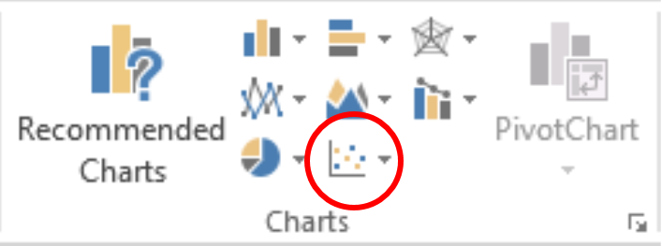
그림 7. “Insert Scatter” 아이콘 버튼 위치

- 사용한 데이터의 초기 직선구간(15-20개의 데이터 포인트들)을 선택하여, 직선 근사법(linear approximation)을 적용한trend line을 그려, 파라미터들을chart 영역으로 가져와라. R²값이 0.98을 넘는지 반드시 확인하라. 필요하다면, 나중에 얻은 데이터 포인트를 제외하여 실험 데이터 포인트의 수를 줄여라. 목표 R² 값을 만족하면서 가장 많은 실험 데이터가 포함되도록 한다. 초기 흡광도 변화 속도인 v₀ 값을 결정하라.
주의!그래프로 나타난 데이터 영역에 포함된 값들이 12개보다 작으면, 이 Part의 점수는 0점이다.

- 모든 DCF 농도 및 의약품 용액 “Control”에 대하여 얻어진 실험 데이터(“DCFmed” file)들도 같은 방법으로 분석하라.
- 반응 혼합용액 속 DCF 농도를 계산하라.(단위 : mg/L) 엑셀 “Results”시트의 해당 셀에 DCF 농도와 초기 속도(initial rate)를 기록하라.
- “Results” 시트에 검정 곡선을 그리고, 이것을 사용하여 의약품 분석용 혼합용액(“Control”)에 들어 있는 DCF 농도를 결정하라. 검정 곡선의 직선 근사법의 계수를 엑셀“Results”시트의 해당 셀에 기록하라. 의약품 안에 들어 있는 DCF 농도를 계산하라.
- 채택된 값(accepted value)을 “Results” 시트의 셀 F10에 기록하라.
- “Results”시트에 그래프를 그려서 DCF에 대한 반응차수를 결정하고, 정확한 값을 셀I3에 기록하라.
- 모두 끝나면, 파일을 저장하고, 실험 조교를 불러서 엑셀 파일에 실험 데이터가 저장되어 있다는 것을 보여주어라. 본인 서명하고 실험 조교의 서명도 받아라.
주의! USB 메모리에 저장된 데이터만이 실험 결과로 인정될 것이다.

USB 메모리의 엑셀에 들어 있는 데이터 (실험 조교가 표시할 것임)

 | Yes |  | No | Student  ______________ | Lab assistant  ______________

REPLACEMENTS WITH PENALTY

Item | Quantity | Student’s signature | Lab assistant’s signature

